**李继秋教授简介**

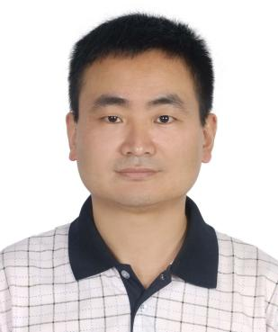

电子邮件: [lijiqiu@126.com](mailto:lijiqiu@126.com)

博士，研究员，博士生导师。

1975年9月出生，男，山东东平人。

2004年获中国海洋大学水产养殖专业农学博士学位；2007年12月至2008年11月期间在中国海洋大学水生生物学博士后流动站做博士后；2011年05至2012年05月期间在英国利物浦大学作访问学者；2004年07月至2015年09月在上海水产大学（上海海洋大学）工作；2005年10月至今在华南师范大学生命科学学院工作。

目前从事海洋微型生物生态学（涉及群落生态学和种群生态学）和毒理学研究。迄今已主持/完成多项国家自然科学基金项目（包括青年和面上项目），为主参与国家多项自然科学基金重点项目的研究工作；在***Ecol. Lett***., **Proc. R. Soc. B.***,* ***Aquat. Toxicol***., ***Protist***，***Zool. Scr.***, ***J. Eukaryot. Microbiol.***, ***Aquaculture***等国内外刊物发表研究论文30余篇，其中20余篇为SCI收录。

研究成果曾获教育部高等学校科学研究优秀成果奖（自然科学）一等奖；

2008年曾入选第五批广东省高等学校“千百十工程”校级培养对象。